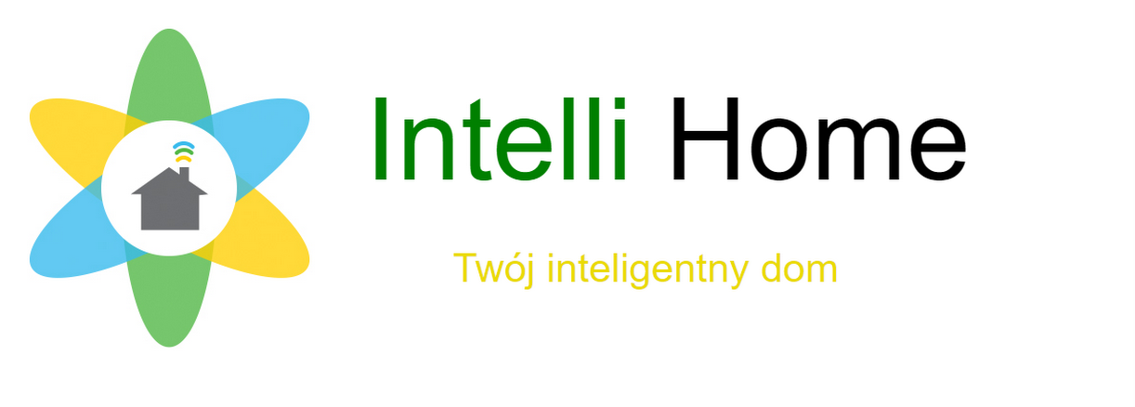

**TWÓJ KOD DOSTĘPU:**

Adres nieruchomości: Lawendowa 46

63-004, Gowarzewo

Właściciel: Wojciech Brzozowski

[brzozowski44@wp.pl](mailto:brzozowski44@wp.pl)

Kod dostępu: **SmarT16CODE1**